**SEGUICI**

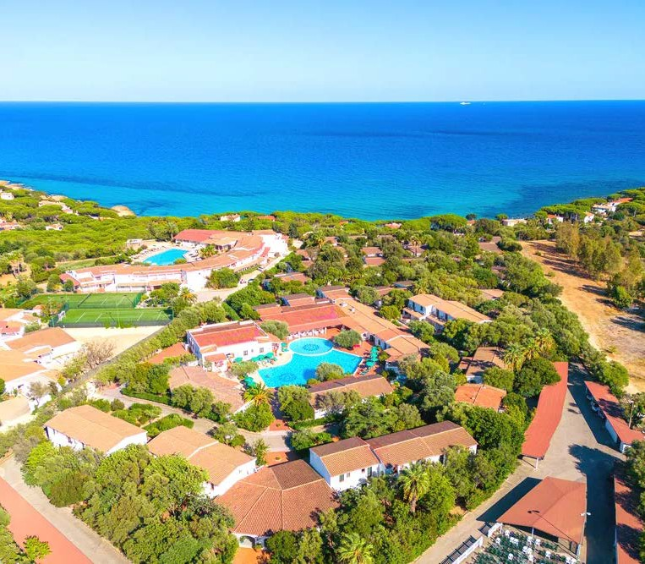

NICOLAUS CLUB QUATTRO LUNE RESORT CALA LIBEROTTO - SARDEGNA

SETTIMANE SPECIALI

**GIUGNO 2025**

**7 NOTTI**

**da € 385 p.p**

**TRATTAMENTO DI PENSIONE COMPLETA CON BEVANDE AI PASTI IN CAMERA CLASSIC**

**È situato in posizione panoramica su una collinetta che sovrasta le numerose calette a ridosso del comprensorio di Cala Liberotto, in uno dei tratti di costa più suggestivi del litorale sardo, a circa 10 km da Orosei. Il resort è costituito da un corpo centrale, di recente costruzione, e da un complesso residenziale adiacente preesistente, composto da villette, collegati tra loro da vialetti interni. Per le ampie sistemazioni, la splendida posizione panoramica e la cura dei servizi è adatto alla vacanza di coppie e di famiglie che amano la natura e il mare cristallino della Sardegna. Dista circa 1 km da Sos Alinos, circa 75 km dall’aeroporto e dal porto di Olbia e circa 95 km da Golfo Aranci.**



NICOLAUS CLUB QUATTRO LUNE RESORT CALA LIBEROTTO - SARDEGNA

|  |  |  |  |  |  |  |  |  |
| --- | --- | --- | --- | --- | --- | --- | --- | --- |
| DATE SOGGIORNO SAB - SAB | | QUOTA  INDIVIDUALE IN CAMERA DOPPIA  LEISURE | Quote se espresse in valore; riduzioni se espresse in % | | | | | SUPPLEMENTO SINGOLA |
| 3° LETTO | | | 4° E 5° LETTO | |
| 03/14 ANNI | 14/18 ANNI | ADULTO | 03/18 ANNI | ADULTO |
| 07/06/25 | 14/06/25 | 385 € | GRATIS | 70% | 70% | 70% | 50% | 60% |
| 14/06/25 | 21/06/25 | 479 € | GRATIS | 70% | 70% | 70% | 50% | 60% |
| 21/06/25 | 28/06/25 | 420 € | GRATIS | 70% | 70% | 70% | 50% | 60% |
| 28/06/25 | 05/07/25 | 585 € | GRATIS | 70% | 70% | 70% | 50% | 80% |

*Le età indicate si intendono sempre “non compiute”

LA QUOTA COMPRENDE:

Sistemazione in camera Family Classic per soggiorno 7 notti di Pensione completa con bevande ai pasti; Assistenza Nicolaus in loco; Polizza viaggia Sereno Allianz (MEDICO BAGAGLIO)

LA QUOTA NON COMPRENDE:

Tessera Club (da pagare in loco) che include: servizio spiaggia (un ombrellone e 2 lettini per camera in spiaggia, fino ad esaurimento disponibilità prime file escluse), utilizzo della piscina e del solarium attrezzato, intrattenimento diurno e serale per adulti e bambini, utilizzo delle attrezzature sportive, (escluse quelle a pagamento);

Volo o trasferimento collettivo da/per struttura;

Tassa comunale di soggiorno, da regolare obbligatoriamente in loco (laddove prevista); Eventuale pasto extra in arrivo o in partenza (su richiesta e previa disponibilità)

Eventuali servizi extra facoltativi: trasferimenti in esclusiva per il gruppo (su richiesta e con supplemento); Welcome cocktail; utilizzo spazi meeting e relativa a attrezzatura tecnica; torta con logo e spumante; cena dell’arrivederci in esclusiva; utilizzo in esclusiva delle attrezzature sportive; desk e personalizzazioni; coffee break; facchinaggio in &out; delivery in camera; staff di animazione e/o assistenza dedicato; Utilizzo in esclusiva di teatro o altri spazi comuni, etc.;

Noleggio telo mare; Eventuali polizze facoltative; Escursioni ed attività di team building; Mance; Extra personali in genere e quanto non espressamente indicato voce “ La quota comprende “.

PACCHETTO VOLO + TRASFERIMENTO COLLETTIVO: a partire da € 350 per persona La quota indicata si intende per persona ed è soggetta a verifica disponibilità in fase di conferma, ed include: - volo di linea, o charter, o linea “charterizzata” o low cost in andata e ritorno da Aeroporti di Milano Malpensa e Bergamo* con 1 bagaglio a mano dimensioni 40x20x25 e 1 bagaglio da stiva pari a 15 kg; - trasferimento collettivo aeroporto/hotel e viceversa; - tasse aeroportuali in vigore alla data di invio del presente preventivo; - Adeguamento carburante in caso di volo charter, aggiornato alla data di invio del presente preventivo; La quota è applicabile per soggiorni 7 notti ed è soggetta ad adeguamento carburante per voli charter. Per soggiorni di 14 notti supplemento volo bisettimanale € 100 per persona soggetto a riconferma. Quota infant 0-1,99 non occupante posto forfait obbligatorio € 90.

Supplemento volo da LIN con XZ € 70,00 adulti e bambini a partire dai 2 anni di età. Supplemento volo da VRN con Neos euro 60,00 adulti e bambini a partire dai 2 anni di età. Supplemento volo da BLQ, TRN, VRN, BRI con V7 euro 30,00 adulti e bambini a partire dai 2 anni di età. BLOCCA PREZZO

€ 25 per persona (facoltativo)

SISTEMAZIONI ALTERNATIVE Camera comfort nessun supplemento dal 07/06 al 14/06, 3€ per persona al giorno nel resto dei periodi - Family room comfort sulla tariffa della camera comfort supplemento 10% - Vista panoramica 5% sulla tariffa della camera comfort.

SERVIZI FACOLTATIVI (DA PAGARE IN AGENZIA): PACCHETTO PREMIUM NICOLAUS (da richiedere al momento della prenotazione): € 30 per camera al giorno

SERVIZI FACOLTATIVI (DA PAGARE IN LOCO): ATTIVAZIONE ANGOLO COTTURA (disponibile solo in Family Classic): 50 € a settimana. Il forfait include pulizia giornaliera dell’angolo cottura. ANIMALI Ammessi su richiesta, di piccola taglia massimo 10 kg (cani, gatti, conigli, volatili in gabbia), escluso nei locali comuni, € 20 al giorno, da pagare in loco.